Giảng viên hướng dẫn: PHÙ PHƯỚC HUY

BỘ GIÁO DỤC VÀ ĐÀO TẠO

TRƯỜNG ĐẠI HỌC CÔNG NGHIỆP THỰC PHẨM

KHOA CÔNG NGHỆ THÔNG TIN

BẢNG PHÂN CÔNG CÔNG VIỆC VÀ ĐÁNH GIÁ

Nhập môn lập trình

Đề tài 17 : Chương trình xử lý trên mảng 2 chiều và xây dựng mảng cấu trúc quản lý thông tin công nhân

Tên nhóm:

ĐINH THỊ TUYẾT CHINH

nGUYỄN THỊ BẢO NGỌC

NGUYỄN ĐÌNH DUY

NGUYỄN ÁNH NGỌC QUỲNH

LÊ CHÍ BẢO

Nhóm trưởng: Đinh Thị Tuyết Chinh

|  |
| --- |
| Nhiệm vụ |
| Phân công công việc, kiểm tra, soát lỗi và phát triển thêm ý tưởng nếu còn thiếu trong bài của các thành viên.  Phần mảng hai chiều: Viết hàm câu 3, 4. Viết khung chương trình, hàm void main, hàm void baiI để lựa chọn thực thi các phần của bài, tổng hợp các hàm từng bài mà thành viên đã viết.  Phần cấu trúc: Viết hàm câu 4, 5, 6, tổng hợp các hàm từng bài mà thành viên đã viết.  Làm bản trình bày báo cáo bằng word. |

# Thành viên nhóm

|  |  |  |
| --- | --- | --- |
| Họ tên thành viên | Nhiệm vụ | Đánh giá của nhóm trưởng |
| Lê Chí Bảo | Phần mảng hai chiều:  Viết hàm câu 3, 4  Phần cấu trúc:  Viết hàm câu 13, 14, 15  Làm bản trình bày báo cáo bằng word. | Thành viên hoàn thành tốt nhiệm vụ được giao, giúp đỡ thành viên khác. |
| Nguyễn Đình Duy | Phần mảng hai chiều:  Viết hàm câu 1, 2  Phần cấu trúc:  Viết hàm câu 1, 2, 3 và hàm voidII để lựa chọn thực thi các phần của bài.  Làm bản trình bày báo cáo bằng powerpoint | Thành viên hoàn thành tốt nhiệm vụ được giao, tích cực, năng nổ |
| Nguyễn Thị Bảo Ngọc | Phần mảng hai chiều:  Viết hàm câu 7, 8  Phần cấu trúc:  Viết hàm câu 10, 11, 12  Làm bản trình bày báo cáo bằng powerpoint | Thành viên hoàn thành tốt nhiệm vụ được giao, tích cực, năng nổ, giúp đỡ thành viên khác. |
| Nguyễn Ánh Ngọc Quỳnh | Phần mảng hai chiều:  Viết hàm câu 9, 10  Phần cấu trúc:  Viết hàm câu 7, 8, 9  Làm bản trình bày báo cáo bằng word. | Thành viên hoàn thành nhiệm vụ được giao |

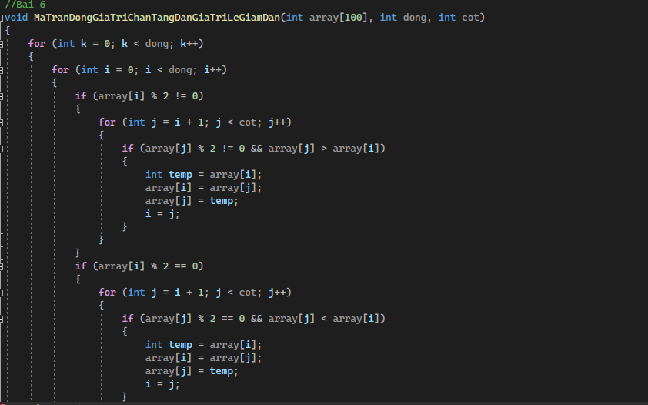

Phần cấu trúc

